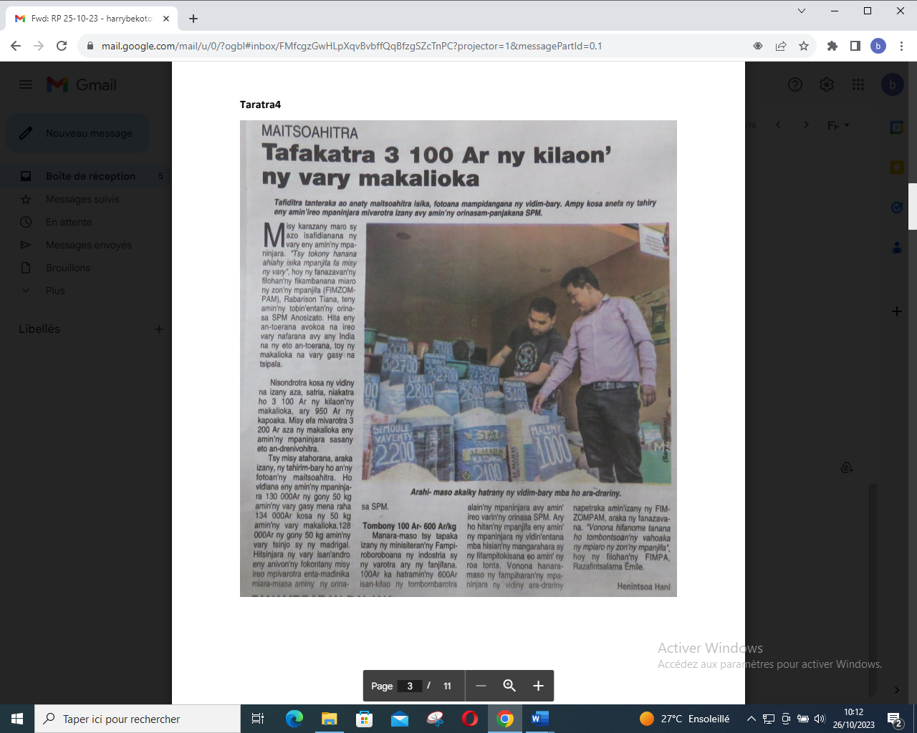

SOURCE : Taratra 4

AUTEUR : Henintsoa Hani

DATE : 25 Octobre 2023